U I T N O D I G I N G
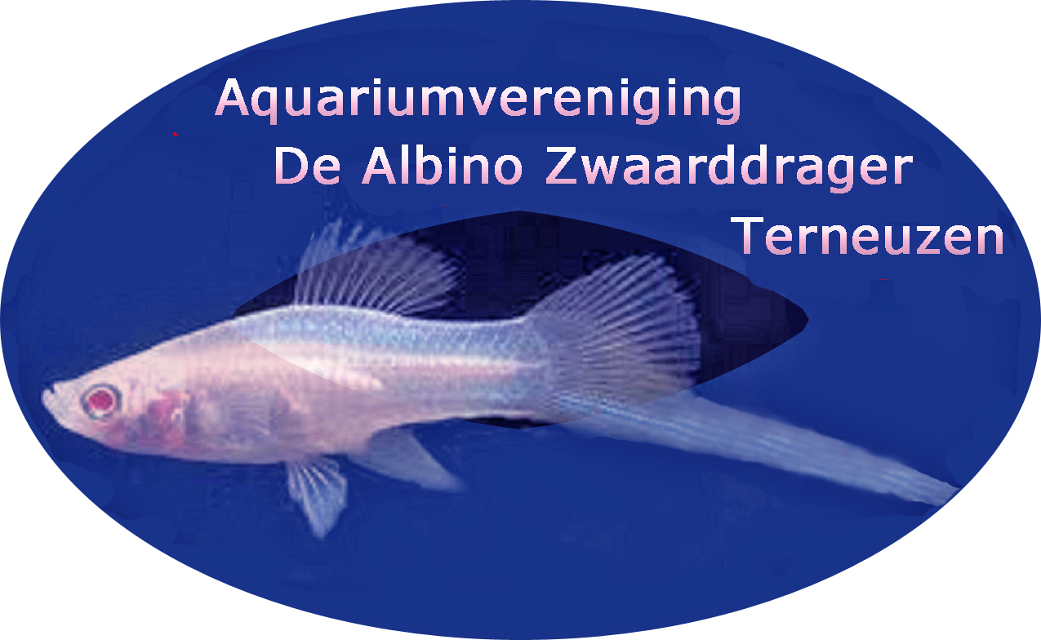

Aan alle leden

Het bestuur van Aquariumvereniging
“De Albino Zwaarddrager” nodigt jullie van harte uit voor de verenigingsavond op

Donderdag 9 oktober 2025

Wim Heemskerk

Zal dan een lezing verzorgen met als onderwerp:
Kweken, plezierig bezig zijn met de hobby

De presentatie gaat over de basisbegrippen van het succesvol kweken van aquariumvissen in het algemeen. Dat wil zeggen: een klein beetje theorie over de begrippen inteelt en de verschillende methodieken van kweken, zoals kruiskweken, lijnteelt en selectief kweken.
- aandacht voor het opzetten van een kweek, inrichting kweekbak, selectie van kweekdieren en het kweekrijp maken van de dieren
- alsmede het verzorgen van de uitgekomen jongen wat de belangrijkste laatste stap is van een succesvolle kweek.
“Ik hoop u een leidraad mee te kunnen geven voor een succesvolle kweek waar veel plezier aan te beleven is.”

Iedereen van harte welkom op deze avond.

Het Bestuur

De ledenavond wordt zoals gebruikelijk gehouden in het zaaltje van het Leeuwenkwartier, Leeuwenlaan 31, 4532 AE Terneuzen. De zaal is al open vanaf 19:30 uur. Om 20:00 uur wordt de avond geopend.

Heb je planten of vissen over? Neem ze mee naar de ledenavond. Andere leden kunnen daar weer heel blij mee zijn!!

